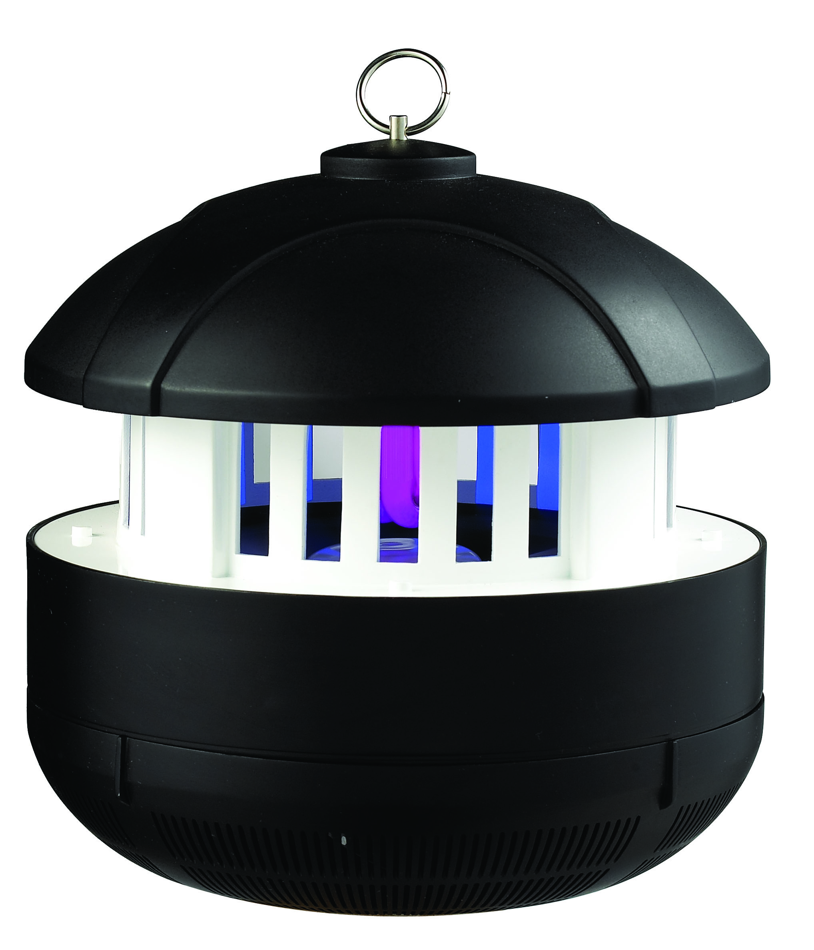
Ловушка-уничтожитель летающих насекомых. Модель GK2C.
Эта стильная ловушка-уничтожитель прекрасно впишется в любой интерьер и станет эффективным средством борьбы против комаров, москитов, мошкары, мух и прочих летающих насекомых. Повышенная эффективность прибора основана на действии ультрафиолетового излучения: яркая УФ-лампа притягивает насекомых к ловушке, а встроенный вентилятор всасывает их в специальную сетку в нижней части прибора. Надежная система защиты не позволяет насекомым выбраться из ловушки, где они спустя некоторое время погибают от обезвоживания. Устройство абсолютно безопасно для людей и домашних животных, работает без шума и не содержит каких-либо вредных веществ. Съемный контейнер для насекомых и специальный крючок для подвешивания обеспечивают удобство использования, а энергосберегающие технологии существенно экономят Ваши расходы на электроэнергию. Большое преимущество модели – возможность использовать прибор как внутри, так и вне помещений (в домах, квартирах, магазинах, в офисах и на складах, в беседках, на террасе и т.д.)
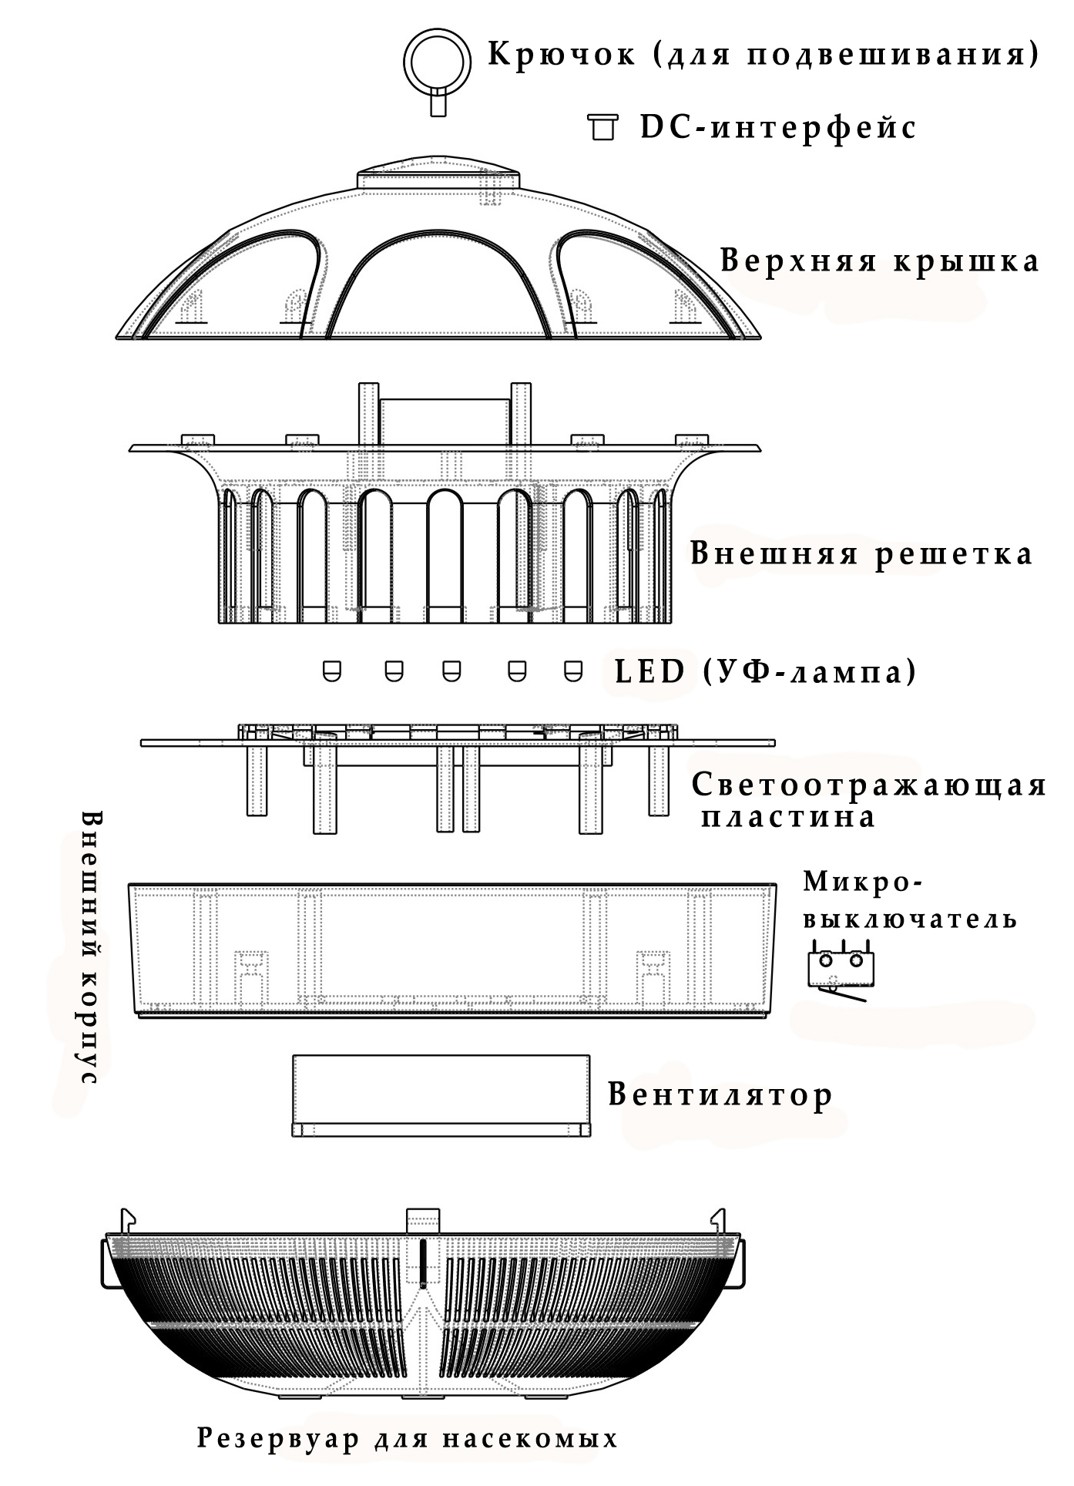
Элементы устройства:
Основные преимущества модели:
- яркая ультрафиолетовая лампа с длиной волны 365 нм для эффективного привлечения насекомых;
- светоотражающий дизайн прибора, усиливающий эффективность УФ-лампы;
- мощный вентилятор для всасывания насекомых внутрь устройства;
- надежная система защиты, не позволяющая насекомым выбраться из ловушки;
- съемный резервуар для удобной чистки устройства после использования;
- крючок для подвешивания прибора к потолку, дереву и т.п.;
- 100% безопасность для людей и домашних животных;
- без химических веществ, аэрозолей и ядов;
- без высокого напряжения (насекомые погибают от обезвоживания, а не от удара электрическим током);
- энергосберегающие технологии, которые существенно экономят Ваши расходы на электроэнергию и продлевают жизненный цикл устройства;
- возможность использования модели как внутри, так и вне помещений;
- впечатляющая площадь действия – до 120 кв. м.!
- высококачественные материалы изделия (огнеупорный пластик).
Внимание!
1. При использовании ловушки вне помещения рекомендуется использовать прибор под навесом: например, на летней веранде или террасе, в беседке и т.д. Использование прибора под открытым небом возможно ТОЛЬКО в теплую, солнечную и безветренную погоду.
2. Для наилучшего результата перед использованием устройства в помещении рекомендуется выключить свет, закрыть все окна и двери. Предпочтительно использовать ловушку-уничтожитель в темном безветренном месте на высоте около 50-100 см от поверхности пола (земли).
Рекомендации по использованию и уходу:
- Используйте устройство строго по назначению.
- Не погружайте устройство в воду или другие жидкости.
- Не используйте ловушку на открытом воздухе во время дождя, не ставьте ее в местах повышенной влажности. Использование прибора под открытым небом возможно только в теплую солнечную погоду.
- Не накрывайте прибор другими предметами во время работы – это приведет к перегреву и повреждению изделия.
- Не засовывайте в ловушку посторонние (особенно металлические) предметы.
- Держите прибор вдали от детей! Устройство не является игрушкой!
- Устройство может использоваться лицами с ограниченными физическими, умственными или сенсорными возможностями только в случае их полного информирования и ознакомления с принципом работы прибора.
- Не используйте устройство с видимыми дефектами и повреждениями.
- Не пытайтесь починить прибор самостоятельно! Обратитесь за помощью в сервисный центр.
- Всегда отключайте прибор от сети после использования, перед чисткой или ремонтом.
- Протирайте внешние элементы устройства сухой мягкой тканью по мере необходимости.
- Во время чистки резервуара для насекомых используйте мягкие щетки и губки, при необходимости смоченные водой. Чистый контейнер обязательно вытрите насухо перед установкой обратно в корпус.
Комплектация: уничтожитель – 1 шт., адаптер DC 12В – 1 шт.
Технические характеристики:
Материал ABS-пластик
Размеры 247X247X248 мм
Потребляемая мощность 11 Вт
Входное напряжение DC 12В, 1000 мА
Адаптер DC 12B
Источник света УФ-лампа
Мощность лампы 7 Вт
Длина волны 365 нм
Жизненный цикл УФ-лампы 8000-10000 часов
Площадь действия до 120 кв.м
Следите за новинками «31 ВЕКа»!

